週刊やすいゆたか119号14年１月16日
脱原発で細川元首相が都知事選に

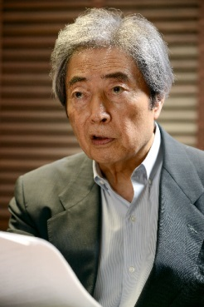
細川護煕元首相が脱原発を掲げて都知事選に出馬意欲があるということだ。小泉元首相の支援が条件だという。これは舛添要一氏との対決になりそうで、注目の的となり得る。ただ脱原発勢力が複数の候補者を立てては、原発問題が中心になりえないので、宇都宮氏とよく話し合って、統一候補として出て欲しい。
脱原発の国民の総意を再確認するということは非常に大切で、これで脱原発勢力が勝てば、当然安倍内閣も原発推進はやりにくくなる。政局にまで発展することも考えられる。共産党や社民党もこのチャンスを逃さないように、宇都宮氏を説得すればどうか。今は原発問題が最大の問題で、ここを突破口にしないと駄目だ。
惜しむらくは細川さんは過去の人でしかも齢を取り過ぎている、風流人に戻ってしまっていて今更の印象を与えている。まだ小泉さんが直接出た方がより鮮明になっておもしろい。もし進次郎君がお父さんと原発に関して本音で同意見なら、息子が反原発で立てばベストである。
すでに保守対革新という対立図式で捉えていたらアナクロ(時代錯誤)だ。脱原発と東アジア共同体の方へということで対立軸を構えないと、時代の転換を図っていくことはできない。宇都宮さんが細川さんに条件をつけて、細川都知事を実現し、東電に圧力をかけられるようにしてほしいものである。
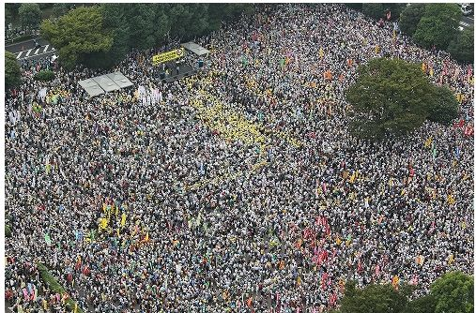
我々の若かりし頃は統一戦線という言葉があり、課題で一致すれば課題ごとに統一戦線を組んでいこうというものだった。つまり与党内や独占資本の内部にも課題が一致すれば統一戦線を組んでいこうということだった。
画像は六万人の反原発デモ
脱原発に関しては大多数の国民は原発ゼロという考えである。その見解は小泉元首相や細川元首相も一致している。原発は膨大な補助金を出して、安全神話を信じ込ましてやってきたが、大事故が起こってしまい、その処理費は天文学的な数字になるだろう。
地震国である以上、核燃料廃棄物の最終処分場は無理で、一〇〇〇兆円の財政赤字を抱えながらなお原発に固執するのは、全くそろばんに合わない。狂気的な破滅の道であると言わざるを得ない。
当然与党内や財界内にも脱原発の声は決して少数ではないはずである。アベノミクスを成功させたいと考えている人々でも、財政赤字をますます危機に追い込む原発推進策は下の下だと考えていると思われる。だから脱原発を最大の争点にすれば都知事選は勝てるのだ。
ただし脱原発票が細川・宇都宮に分裂してしまうと勝てる選挙も負けるおそれがある。東京都は東電の大株主だから、脱原発勢力にすれば、ぜひとも都知事選は勝利しておきたいものだろう。
総選挙や参院選でも国民の大部分は反原発だったのに、アベノミクスへの期待が大きくて、原発推進の自民党に大勝させてしまった。その愚は繰り返してはダメである。
単元単位制について

ここ数年私は、抜本的な教育制度の改革を訴えています。その中心は徹底した単元単位制の導入です。『現代と哲学』のテキストにしている『ビジネスマンのための西田哲学入門』にも次のように紹介しています。
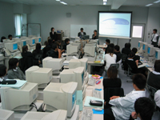
「教育機器が普及すれば、それに伴って授業の仕方も変わってきます。そろそろ教室に生徒を詰め込んで、一斉に講義を聴かせるという方式は、時代遅れになってくるのではないでしようか。講演を直接聴いて感動することもあるでしょうから、講義形式は残るでしょうが、主流はビデオやＷＥＢテキストで自主学習すればいいわけです。
それぞれの学習プランに合わせて、担任が機器や教材選びを指導し、単元を終了すればテストで確認して、次の単元にいくようにするというようにすればいいのではないかと思いますね。そうなれば、単元単位制になるので、得意教科はどんどん進むし、不得意教科は何倍もかかってしまいますから、同年齢、同学年の学校制度や、小中高大の区別、学校格差もすべてナンセンスになってきます。つまり道具の発達で教育が抜本的に変わっていくわけです。作られた教育機器、教材によって、新しい人間や学校、新しい教育が作られるのです。」(110ページ)
これに対して『現代と哲学』の受講生から次のようなコメントがありましたので、紹介し、応答しましょう。
Ａ君「小・中・高・大を廃止して、単元制みたいなことにし、個人の得意分野を伸ばし、効率的な世の中にしようみたいな考えは、私もその通りだと思います。一人ひとりが得意なことで仕事をし、稼ぐのは効率よく回るかもしれません。しかしデメリットも考えてみました。
やはり格差が今よりももっと大きくなることです。世界は混乱することまちがいなしです。
二つ目はいじめや差別がより広がります。得意分野が一つも見いだせない人には恐怖です。
三つ目は、コミュニケーション能力の低下だと思います。分野のグループでしか行動しなくなり、人間関係の幅が狭まることでしょう。
メリットもありますが、デメリットもあり、なかなか難しい問題だと思いました。」
Ｂ君「文明の発展に伴い、一斉に講義を聴かせるという今の方式ももう古いものになっているのかもしれません。ビデオやＷＥＢテキストをつかうそれぞれの学習レベルに合った教育をしたほうが天才がそこから生まれてくる可能性も上がるかもしれません。
しかし今はコミュニケーション能力がなさすぎる人がたくさんいるので、そのシステムを実施してみるとそういった人が増えてしまうのでは？とも思います。
教室は社会の一つとして機能しており、その中で上下関係、人との接し方を学べる側面もあると私は考えます。頭ばかりよくて人とまともに話せない人間がうようよいる社会は不気味です。
学力もコミュニケーション能力も両方効率的に上げられる方法はないものかと思いますが、それも文明の発展に伴いそうなっていく運命なのかとも考えさせられます。」
学年制を廃止し、単元単位制を導入せよ

この問題は「週刊やすいゆたか20号12年２月23日」でつぎのように論じました。
「大阪市の橋下市長が小中学校にも留年制をということだが、私は学年制そのものを再検討すべきだと思う。もう大量生産時代ではないのだから、すべての科目で一斉に進級という必要はない。各科目、到達目標に達したら次の段階に進むという単元単位制度でいい。
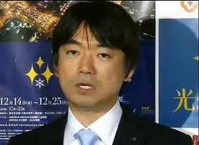
年に一回の単位認定ではなく、四回か五回ぐらいは行って、単元ごとに単位認定して、進めていく。単元ごとのクラス編成をすればいい。そうすると教師が足らないから、先に進んでしまった生徒は自修でパソコン機器などを使って先に進むようにする。
単位を落とした生徒は補習で追いつかせる体制もとらなければならない。その際も教育機器を活用すべきだが、マンツーマン体制での指導も必要になってくる。ただその生徒の個性や発達度に合わせて無理のない指導をしないといけない。
年齢による到達度という固定観念を一度払拭して、各児童生徒の個性や発達度、到達度に合わせた目標を設定して、成長させていくのが本来の教育の在り方である。その意味で留年制の導入は頭が古すぎるのだ。
なんといっても、学力は国際競争力の土台であり、その観点からも大量生産方式から個別学習重視の個性伸長促進型の教育、あわせて基礎学力重視の教育体制をとって、日本の国民教育の水準を飛躍させなければならない。もっと実験的な試みをすべきだ。
橋下提案に対して留年可哀想論で抵抗するのでは本末転倒である。到達していないのに次に行かせるのも不合理なら、到達しているのに次に行かせないのも不合理である。
本人の到達度に合わせた教科毎、単元毎のクラス編成と、教育機器を活用し、マンツーマン指導ができる自修および補習体制を整えること。国造りの基礎にこの教育改革を据えておかなければならない。でないと日本沈没は避けられない。」
Ａ君への応答

格差が今より大きくなるということですが、それは誤解です。現在の格差は落ちこぼれたままに放置され、格差付けられたクラス、高校、大学に進学させられることによって生じています。
そして基礎学力がないのに高校や大学に進学することで、理解できなくなって、落ちこぼれるわけです。だから単元を履修する資格として、しっかりその単元を履修できる学力が前提です。クラス編成が正しくできていれば、教えやすいし、理解もしやすくなり、落ちこぼれもなくなります。
履修する必要のある科目や単元は本来当人の到達度によって決まるべきなのに、年齢を基準に小・中・高・大に入れるから理解できなくなるわけです。
格差を所得面で捉えて、履修が速い人は、高学歴になり収入の高い職業につけると捉えているのではないでしょうか。
年齢によるクラス編成を廃止するということは、何歳に成っても勉強するということであり、卒業ということはありません。逆に言えば、仕事も年齢で決まるのではなく、能力や適正で決められるべきです。国民は、学校と職場の両方に属するようにするのです。
当然小さい頃から何らかの仕事に就いて働くという勤労の義務を負わせます。その代わり、成人後も学習の義務を負うわけです。そのためには、長時間労働は無理ですから、一日五時間か六時間を上限にして、ワークシェアを行います。すべての人々が、何らかの仕事を分担し、それに相応しい報酬が与えられるようにします。
学習も義務として課せられるべきです。修得することによって、社会全体の知的文化的水準が上がり、生産性の向上にもつながるので、単元を履修すれば報酬が社会からでるようにすべきです。
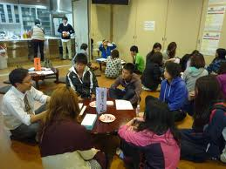
もちろん様々な障害によって勤労や学習に困難が伴う場合は、当人に合った社会参加を保障すべきです。
いじめや差別は、学力差が固定することでいつまでも方程式や微積分が解けない、英語が話せない、パソコンが操作できない、文章が書けない、まともに話せないなどによって生じるとすれば、単元単位制を徹底して導入することで、習得時間に個人差はあれ、みんな習得できるわけですから、いじめや差別は解消されるでしょう。
得意分野に特化して勉強させるためのシステムではありません。苦手な科目は時間をかけて、補講やマンツーマン指導などもしてサポートしていくのです。落ちこぼれを切り捨てるのはだめです。そうすれば苦手な科目が繰り返し、原理から学び直すことによって、より深く理解され、得意科目に変わっていくのです。
理科系が得意なら理科系ばかり選択してもいいなんてことはありません。得意な科目は速く進み、苦手な科目はゆっくり進むだけです。だから特定の分野のグループだけに属するということはありません。
当然、年齢差のあるクラスが編成されますので、世代を超えたコミュニケーションがクラスづくりの課題になります。人間関係の幅は広がる筈です。そこでコミュニケーション能力も磨かれるのです。
Ｂ君への応答
単元履修を重点においたシステムですので、教育機器などを最大限に利用とした自習重視になり、コミュニケーション能力の育成で弱点が出ないかという問題はありますね。
本来、教育は知識を体系的に習得させる単元学習と、知識をコミュニティ(地域社会)や集団としての学校が抱えている問題に取り組んで集団実践によって学ぶ問題学習があります。後者を強調したのがジョン・デューイの集団主義教育でした。
ですから単元学習のクラスの他に、集団的実践や問題学習に取り組むゼミナールクラスを設置して、そこで討議や組織的実践の訓練や学習をする必要があり、やはり二本柱でいくべきでしょう。
もちろんゼミナールクラスに入るには、その活動を行える能力がなければならず、一定の単元を履修しておくことが要件になります。中にはかなり専門的な知識を習得した者しか入れないゼミも出来ます。
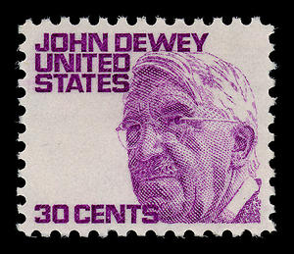
また地域活動のためのゼミの場合、ほとんど単元を履修しなくても入れるゼミも当然設けるべきでしょう。また世代、年代ごとのグループ編成をするゼミも必修にして同世代の友人づくりもできるようにすることも求められます。
教育機器を使った個人学習を進めることによる弊害は当然考えられますので、ゼミナールの活用と、啓発のための講義も組み合わせるべきだと思います。

